**Методическая работа по проектам**

**Муниципальное бюджетное дошкольное образовательное учреждение Детский сад №175 «Непоседы» комбинированного вида**

В подготовительной логопедической группе «Знайки» МБДОУ №175 «Непоседы» комбинированного вида в текущем году был реализован проект «Есть такая профессия…». В рамках проекта воспитанники группы написали и отправили письма поддержки воинам в/ч 20634 и получили ответные письма.

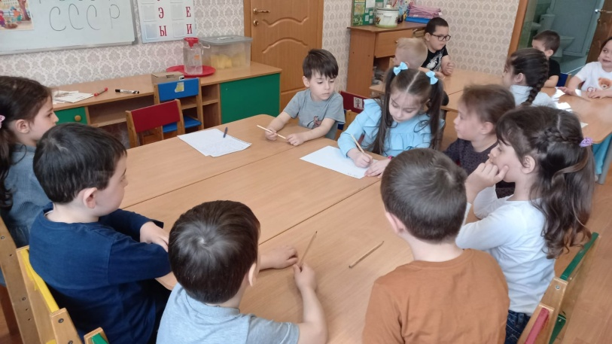 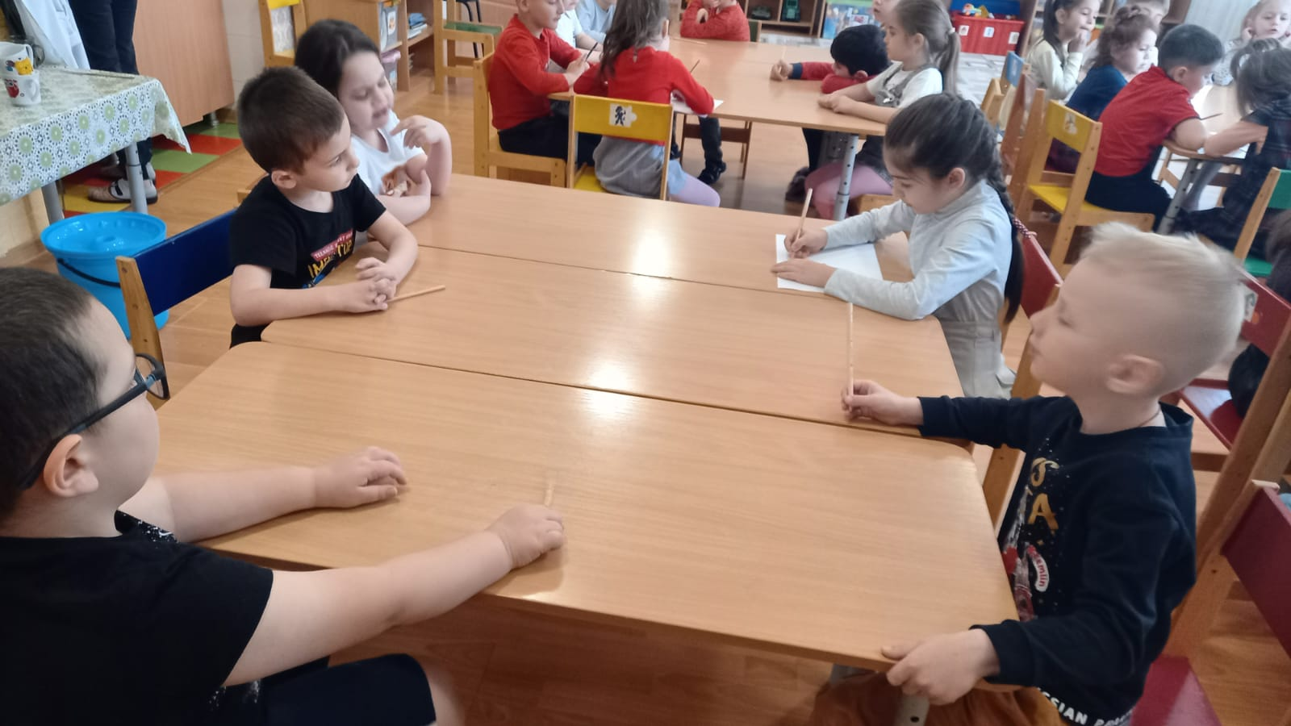 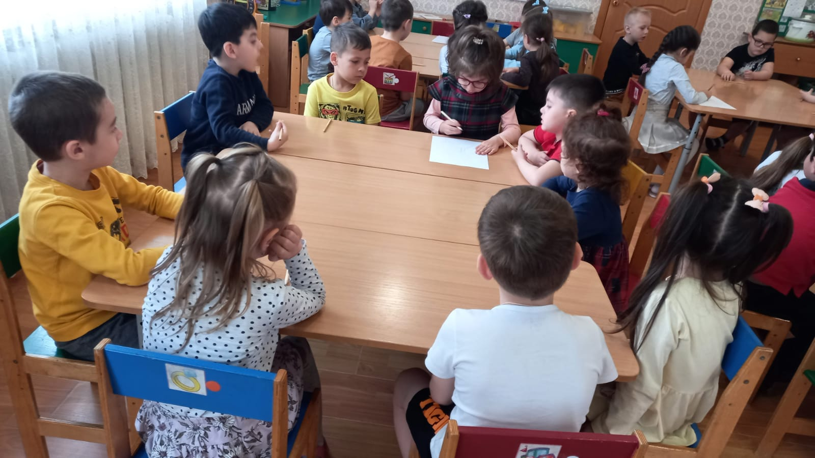

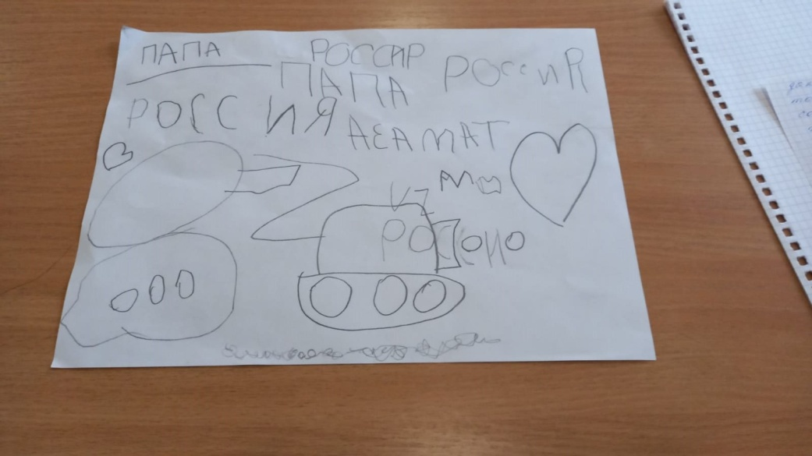 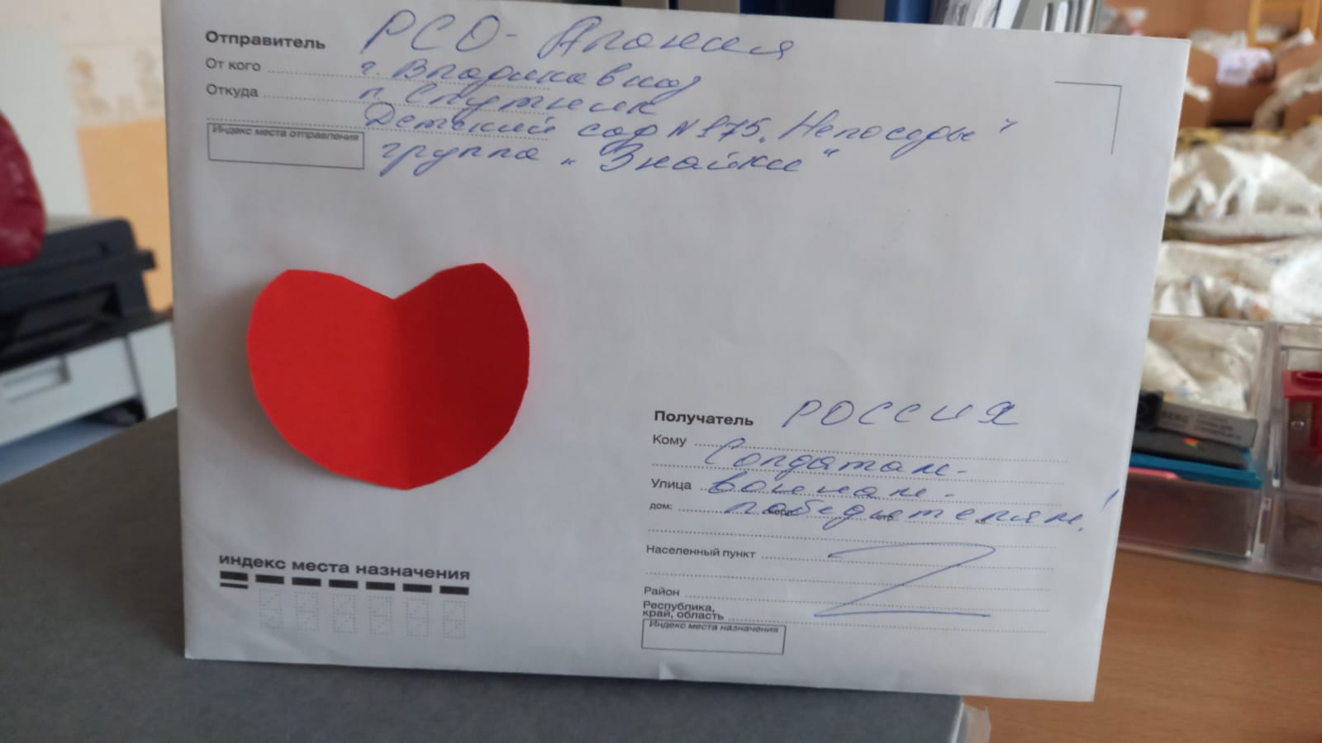

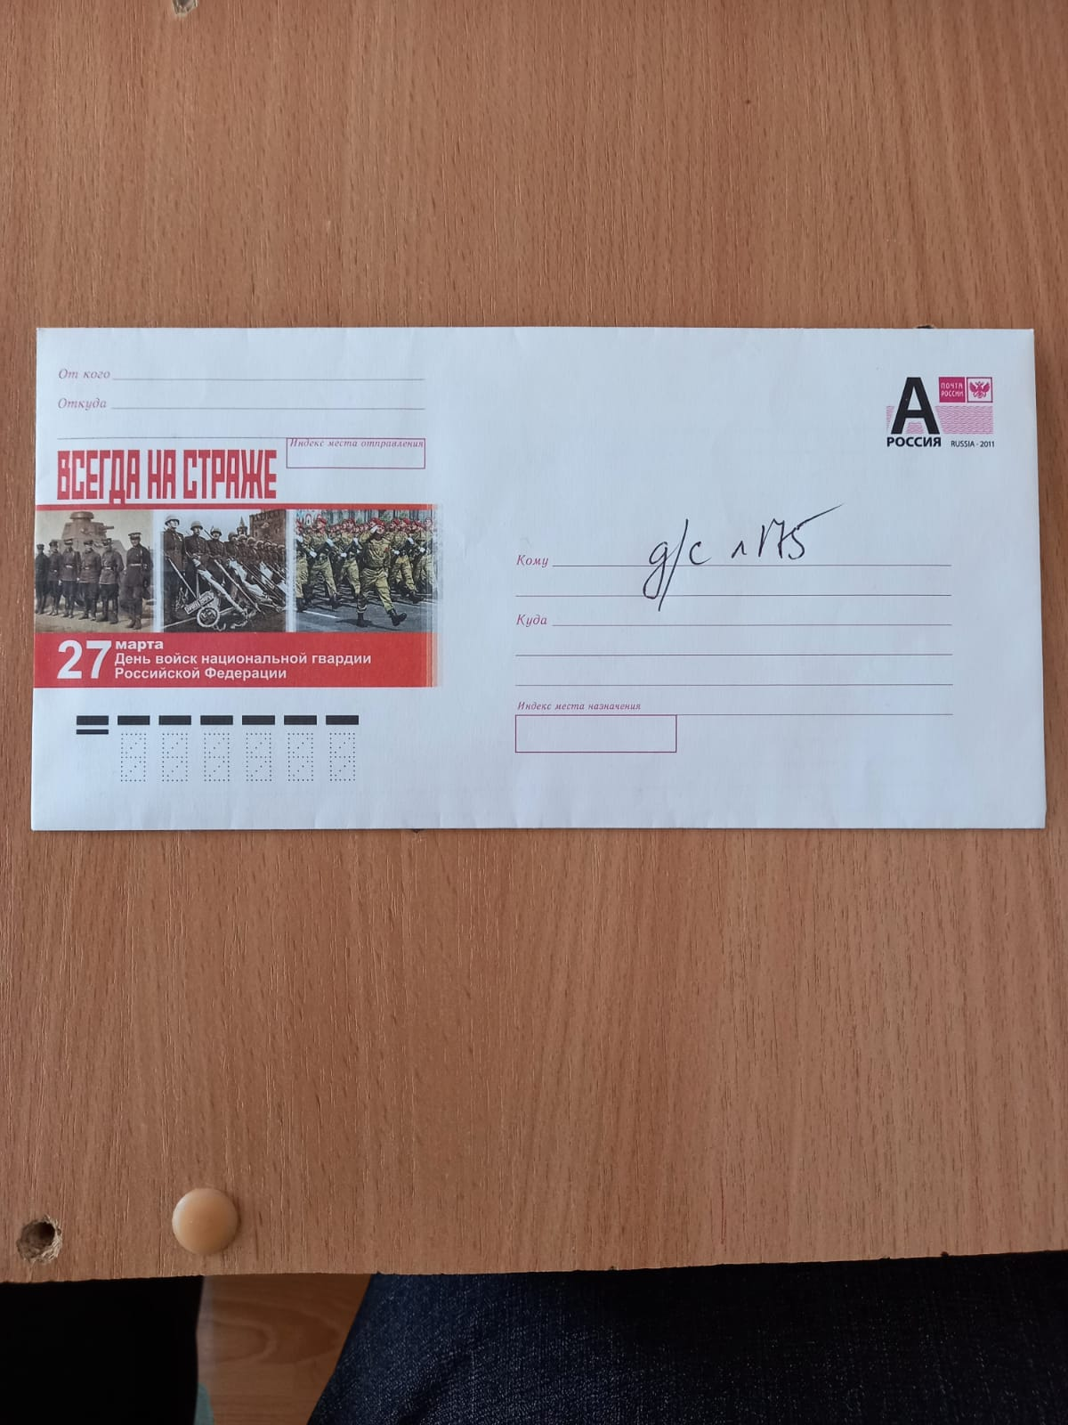 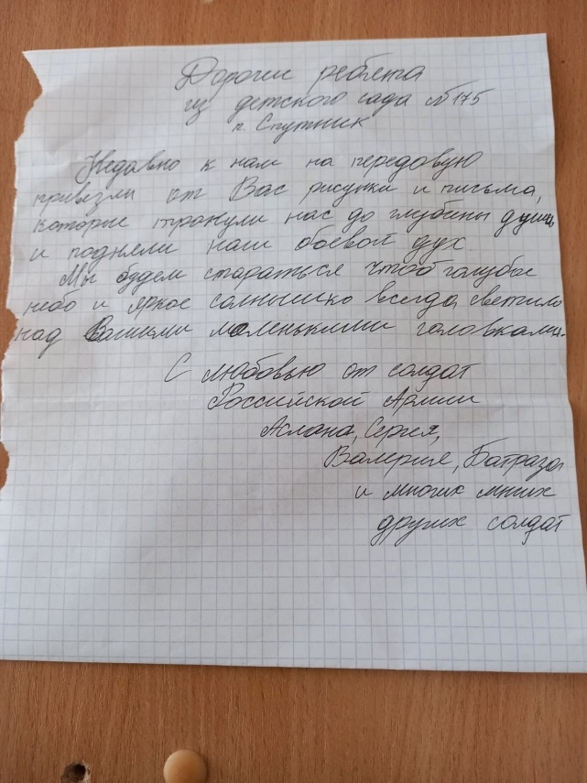

 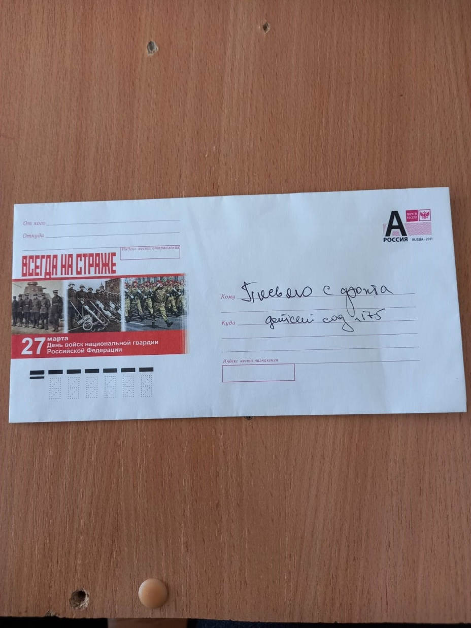

Воины в/ч 20634 передали буханку хлеба воспитанникам группы. Воспитатель Халиева Тамара Муриковна приготовила сухари из этого хлеба и раздала сухари детям в обед.

